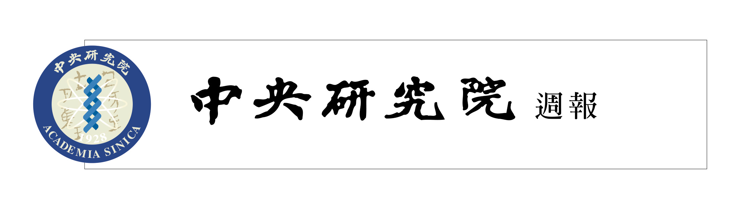

中央研究院 發行 73年11月01日創刊 95年12月14日出版 院內刊物 / 非賣品
第1100期

學術活動  本院96年度「胡適紀念研究講座」  開始受理申請  為推展文史哲領域之學術活動，中華教育文化基金董事會每年捐贈15,000美元，獎助本院「胡適紀念研究講座」一人。候選人之研究範圍須以人文研究為主，並具備本院副研究員(含)以上資歷。獲獎者有義務擔任該年本院胡適誕辰紀念講演的主講人。  「胡適紀念研究講座」候選人得由個人自行申請，或由本院人文各所（處）、研究中心推薦，或由本院「胡適紀念研究講座」審議委員會主動推薦。申請人請備妥個人履歷、著作目錄、研究計畫及代表作三種，於96年1月31日前免備文逕送劉翠溶副院長室彙辦（電話：2789-9483）。  日本東京大學 小宮山宏校長科普演講  日本東京大學校長小宮山宏應本院科學教育推動委員會與國立台灣大學邀請，訂12月16日（星期六）下午1點至4點，於臺大醫院國際會議中心4樓401演講廳發表1小時科普演講，講題為「Global Sustainability and the Role of Universities」，由李遠哲前院長擔任引言人，演講後開放現場提問，最後由李前院長與小宮山宏校長對談。小宮山宏校長將以英語發表演講，現場並備有中文講稿。歡迎各界人士屆時踴躍前往聽講。 |  | 胡適院長講座暨紀念音樂會  時 間：12月16日（星期六）  14時至15時30分  地 點：本院物理所1樓演講廳  主 持 人：翁啟惠院長  講 題：弟兄故事與英雄歷史  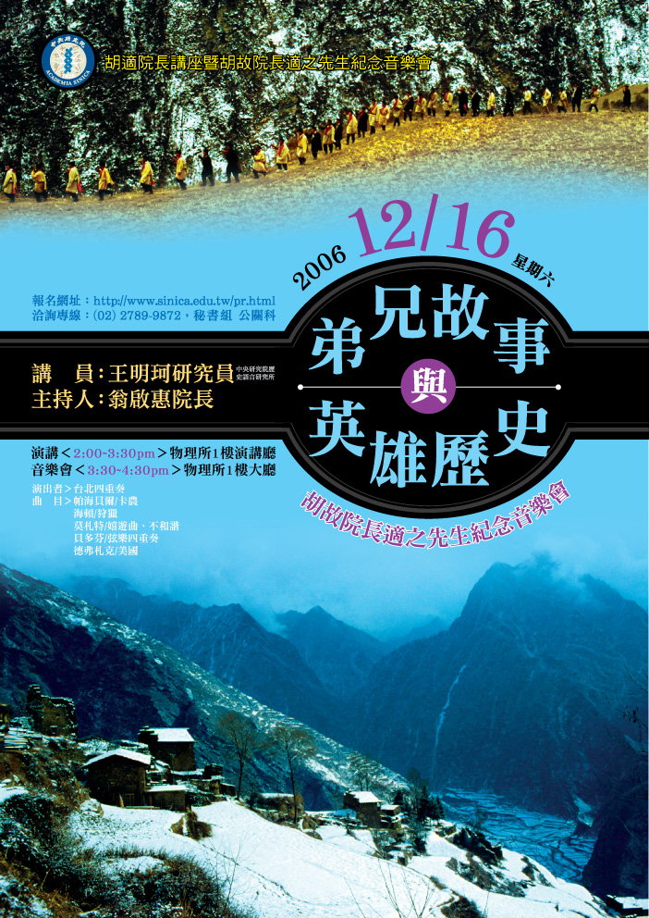  主 講 人：王明珂研究員（本院歷史語言研究所）  紀念音樂會  時 間：15時30分至16時30分  地 點：本院物理所1樓大廳  演 出 者：台北四重奏  曲 目：帕海貝爾/卡農，海頓/狩獵，莫札特/嬉遊曲、不和諧，貝多芬/弦樂四重奏，德弗札克/美國  報名網址：http://www.sinica.edu.tw/pr.html  備 註：會後備有茶點，歡迎院內外人士及高中生以上同學踴躍報名。  洽詢專線：秘書組公關科2789-9408  1 2月份知識饗宴：憲法結構與憲法解釋  時 間：95年12月21日（星期四）晚上6時起  地 點：本院學術活動中心2樓  主 講 人：湯德宗研究員（法律學研究所籌備處主任）  主 持 人：翁啟惠院長  報名網址：http://www.sinica.edu.tw/pr.html

本期要目  1 學術活動 4 公布欄  5 知識天地 7 讀者來函  8 學術演講 | 編輯委員：李旭東 扈治安 鄭明修 羅久蓉 羅紀琼  編輯：黃淑娥 排版：中克電腦排版企業有限公司  http://www.sinica.edu.tw/as/weekly/index.html  E-mail:wknews@gate.sinica.edu.tw  地址：台北市11529南港區研究院路2段128號  電話：2789-9408；傳真：2782-1551  《週報》為同仁溝通橋樑，如有意見或文章，歡迎賜稿。本報於每週四出刊，前一週的週三下午5:00為投稿截止時間，逾期稿件由本刊視版面彈性處理，投稿請儘可能使用E-mail，或送總辦事處秘書組公關科3111室。

2006年總體經濟計量模型研討會
時 間： 95年12月14日至15日
地 點：本院經濟研究所慕寰廳
時 間 | 主 持 人 | 題 目 ／ 發 表 人
10:20～12:20 | 刁錦寰 | 從勞動所得估計台灣的人力資本生產與投資 ／江豐富
10:20～12:20 | 刁錦寰 | 人口結構與民間消費比率關聯性之探討 ／吳中書、郭迺峰、范芝萍、林政勳
13:30～15:10 | 蔡鴻坤 | 應用結構VAR模型探討台灣地區自然失業率 ／林志宇
13:30～15:10 | 蔡鴻坤 | 我國各產業就業人口之預測 ／林幸君
15:30～17:10 | 李 誠 | Market Segmentation and Full-time and Part-time Wage Differential in Taiwan ／ 徐 美
15:30～17:10 | 李 誠 | Decomposition of Earnings Differentials between Immigrants and Natives-- the Aftermath of 1949 Migration in Taiwan ／許聖章、耿紹勛
9:30～12:00 |  | Taiwanese Outward Investment: Economic Bane or Boon? ／李乃嘉、Terry Roe
9:30～12:00 |  | Using High Frequency Data to Model Moving Holiday Effects: An Empirical Investigation of Taiwanese Monetary Aggregates ／劉淑敏、林金龍
9:30～12:00 |  | Are the Effects of Monetary Policy on Output  Really Negligible? Results From an Identification Procedure by Sign Restrictions ／  何泰寬
13:30～15:10 | 劉克智 | Fertility Choice, Heterogeneous Labor Efforts and Economic Development: Empirical Evidence from Taiwan ／林佩蒨
13:30～15:10 | 劉克智 | The Family Support of Unemployed Worker in Taiwan ／黃芳玫
15:30～17:10 | 許嘉棟 | Transparency, Information Content and Order Placement Strategy ／馬 黛、林雅玲、陳秀桂
15:30～17:10 | 許嘉棟 | The Dynamic Interactions within Exchange Rate  Markets: Evidences for Korea and Taiwan Currencies ／王凱立、Christopher Fawson、陳美玲
主辦單位：本院經濟研究所
2006 NCTS December Workshop on Critical Phenomena and Complex Systems
地 點：Room 312, Department of Physics, National Taiwan university, Taipei
時 間：95年12月15日至16日（星期五、六）
12月15日（星期五）
時 間 | 主 講 人 | 題 目
09:20-10:20 | Michael W. Deem | Schwinger Boson Formulation and Solution of the Crow-Kimura and Eigen Models of Quasispecies Theory
10:40-11:30 | Ching-Hwa Kiang | Experimental Determination of Protein Unfolding Free Energy Surfaces
11:30-12:00 | Yong-Zhong Chen | Salt Dependence of Protein Stability
14:00-14:50 | Michael W. Deem | A Physical Theory of the Competition that Allows HIV to Escape from the Immune System
15:00-15:50 | Hui-Hsu Tsai | Sequence and structure analysis of parallel beta helices: Implication for constructing amyloid structural models
16:10-17:00 | Mai-Suan Li | Unfolding and refolding of multidomain ubiquitin
17:10-18:00 | Jung-Hsin Lin | To be announced
12月 16日（星期六）
時 間 | 主 講 人 | 題 目
09:20-10:10 | Michael W. Deem | Phase Diagrams of Quasispecies Theory with Horizontal Gene Transfer
10:30-11:20 | Wei Lee | Optical amplification and electric-field effects in dilute suspensions of carbon nanomaterials dispersed in liquid crystals
11:30-12:20 | K.G. Petrosyan | Phase transition in a lattice model of DNA denaturation
14:00-14:50 | Jan Busa | The Cavities Recognition in the System of Overlapping Spheres
15:00-15:50 | Snow H. Tseng | What Information Is Hidden Within Light Multiply Scattered Through Macroscopic Random Media?
16:10-17:00 | Ming-Chang Huang | Self similarity in the chart of finite-size effect for general periodic boundary condition
17:10-18:00 | Shu-Chiuan Chang | Spanning trees on the Sierpinski gasket
主辦單位：
National Center for Theoretical Sciences (Critical Phenomena and Complex Systems focus group)
Institute of Physics of Academia Sinica (Taipei)
Department of Physics, National Taiwan University (Taipei)
Further information: http://www.sinica.edu.tw/~statphys/
Challenges to Interdisciplinary Collaborative Research
時 間：95年12月14日（星期四）至16日（星期六）
地 點：本院民族學研究所第一會議室
時 間 | 主 持 人 | 講 題／發 表 人 | 評 論 人
12月14日（星期四）
08:30-09:00 |  | 報到
09:00-09:30 |  | 開幕致辭／劉翠溶
09:30-10:30 | 許木柱 | Developing Comprehensive Healthcare Programs in Taiwan／張苙雲 | 黃怡超
11:00-12:00 | 許木柱 | Challenges and Strategies to Facilitate Research Partnership and an Integrative Approach to Environment and Health／朱明若 | 胡正恒
14:00-15:00 | John R. Shepherd | Genetic Studies among the Austronesian Peoples in Taiwan／ 許木柱 | 陳其南
15:30-16:30 | John R. Shepherd | Research Directions in Zang-Yi Corridor／ 黃樹民 | 謝世忠
16:30-17:30 |  | 綜合討論
12月15日（星期五）
09:00-10:00 | 張長義 | Research on Hill Farming Systems in Highland Northern Thailand／Mattiga Panomtarinichigul | 蔡博文
10:30-11:30 | 張長義 | Social Informatics and Information Society: The Roles of Sociologists and Computer Scientists ／ 吳齊殷、莊庭瑞 | 周韻采
14:00-15:00 | John McCreery | Fifteen Years Among the Scientists: A Social Anthropologist Reflecting on his Encounter with the Natural Sciences and Mathematics／  Fred Damon | 郭佩宜
15:30-16:30 | John McCreery | Biotechnology and Its Impacts on Resources and Social Development／楊寧蓀 | 朱明若
16:30-17:30 |  | 綜合討論
12/16（六）
09:00-10:00 | 黃應貴 | Beyond the Ivory Tower: Collaborations with Business Folk／  John McCreery | David Schak
10:30-11:30 | 黃應貴 | Disciplines and Real World Problems: A Case for Interdisciplinarity／David Schak | Mattiga  Panomtarini-higul
11:30-12:00 |  | 綜合討論
主辦單位：本院民族學研究所 聯絡人：林小姐 falin@gate.sinica.edu.tw
第一屆「科技發展與法律規範」學術研討會—《公衛風險的法律建構》
The 1st Symposium on Law, Science, and Technology: Legal Construction of Public Health Risks
時 間：2006年12月16日（星期六）
地 點：本院人文社會科學館3樓
時 間 | 主持人 | 講 題／報 告 人 | 評 論 人
08:50-09:10 |  | 報到
09:10-09:30 |  | 開幕式／翁啟惠、湯德宗
09:30-10:30 |  | 主題演說：Law, Science, and Society : Expert Knowledge in Legal Disputes／Michael Lynch
10:40-12:20  第一場 | 王惠鈞 | 基因資料庫裡的風險知識建構／白裕彬 | 顏厥安、劉靜怡、何美鄉
10:40-12:20  第一場 | 王惠鈞 | 人類基因資料庫的潛在風險議題定性與風險管理模式之研議／牛惠之 | 顏厥安、劉靜怡、何美鄉
13:40-15:10  第二場 | 林子儀 | 邊界上的木瓜樹：科技、社會與環境健康風險管理／林宜平 | 簡資修、周桂田
13:40-15:10  第二場 | 林子儀 | 預防原則與科學證據原則之前提：風險治理／許耀明 | 簡資修、周桂田
15:20-16:50  第三場 | 麥朝成 | 共通福祉與傳染病風險管制的治理策略／江玉林 | 李建良、郭文華、
15:20-16:50  第三場 | 麥朝成 | 從SARS到禽流感：先進之風險評估是治療公衛系統「憂鬱」之「百憂解」嗎？／吳建昌 | 李建良、郭文華、
17:10-18:40  第四場 | 湯德宗 | 解析過勞職業傷病因果認定中的規範價值預設／邱文聰 | 王惠玲、何啟功
17:10-18:40  第四場 | 湯德宗 | 職業傷病患者求醫、尋求補償與復健過程所面臨的困境／王嘉琪、鄭雅文、郭育良 | 王惠玲、何啟功
主辦單位：本院法律學研究所籌備處
Taiwan-Vietnam Economic & Cultural Relations under Regional Integration and Development國際研討會
時 間：95年12月18至19 日（星期一、二）
地 點：本院民族所／社會所大樓2319會議室
時 間 | 主 持 人 | 題 目 / 發 表 人
December 18
09:30-10:50  Session I | Hsin-Huang Michael Hsiao | 1. Impacts of the New International Context on Vietnam - Taiwan Economic and Cultural Relations ／Ngo Xuan Binh  2. ASEAN Regional Economic Integration and Its Impact on the Vietnam - Taiwan Relations ／Nguyen Thi My
11:10-12:30  Session II | Trinh Duy Luan | 1. A Comparison of Traditional Townhouse in Hoi-An, Vietnam and Lu-Gang, Taiwan ／ Lan-Siang Huang  2. The Lost Chains of the Chinese Diaspora in Vietnam with the Taiwanese Companies ／ Wen-Tang Hsu
14:00-15:50  Session III | Chyong-Fang Ko | 1. An Overview of Vietnam - Taiwan Economic Relations ／Tran Quang Minh  2. Research on Taiwanese Business in Vietnam: A Review ／Hong-Zen Wang  3. The Operation of Taiwanese Companies in Vietnam ／Nguyen Xuan Thang
16:10-17:30  Session IV | Ngo Xuan Binh | 1. Vietnam - Taiwan Cultural and Social Relations ／Trinh Duy Luan  2. The Social Values and Attitudes toward Child Raising: A Comparative Study of Taiwanese and Vietnamese／ Chyong-Fang Ko
December 19
09:30-10:50  Session V | Hong-Zen Wang | 1. ASEM Cooperation and Impacts on Vietnam - Taiwan Relations ／Nguyen Quang Thuan  2. The Politics of International Marriage : Vietnamese Brides in Taiwan ／I-Chun Kung
11:10-12:10  Session VI | H.H.Michael Hsiao  &Gerard Persoon | Conclusion
主辦單位：本院人文社會科學研究中心亞太區域研究專題中心
公布欄
本院「利用數位典藏改善學術研究環境計畫」徵求96及97年度計畫
本院96及97年度「利用數位典藏改善學術研究環境計畫」計畫甄選即日起受理申請，12月29日為截止收件日。申請者請自行前往本院網站首頁下載相關徵選辦法及表格清單，並在截止日前將紙本（一份正本及四份影本）送至「近代史研究所研究大樓1201R」，另將電子檔寄至irine@gate. sinica.edu.tw。若有任何問題請洽近史所陳昭妃（電話：2782-4166#107）。
95年9月主題研究先導計畫核定通過名單

申請人 | 單 位 | 計 畫 名 稱
施臥虎助研究員 | 植物暨微生物學研究所 | 阿拉伯芥面臨營養鹽缺失逆境時的訊息傳導因子研究分析
陳昭倫副研究員 | 生物多樣性研究中心 | 遠離非洲：以分子親緣解析西印度洋造礁珊瑚的演化史
※先導研究計畫申請：主持人得於每年一月、五月及九月底前，檢具研究計畫申請書一式三份，經由所屬單位函送學術事務組彙辦。
本院調查研究專題中心執行「2006年第二次社會意向」調查
調查研究專題中心接受本院社會所委託，將於95年12月11日至29日，針對台灣地區18歲以上一般民眾，以電話訪問方式進行「2006年第二次社會意向」調查。本次調查主要為了解台灣地區一般民眾對社會現狀的看法。洽詢電話：02-27884188#305，呂小姐。
95年度本院最佳網站評獎活動 得獎名單揭曉！
95年度本院最佳網站評獎活動經4個月各單位自評、報名、彙整、院內外評獎委員上網評選後，得獎名單如下：
1. 第一組（研究單位類）
優等2名：
歷史語言研究所http://www.ihp.sinica.edu.tw
基因體研究中心http://www.genomics.sinica.edu.tw
佳作3名：
天文及天文物理研究所籌備處http://www.asiaa.sinica.edu.tw
分子生物研究所http://www.imb.sinica.edu.tw
政治學研究所籌備處http://www.ipsas.sinica.edu.tw
2. 第二組（行政單位類）
優等1名：
生命科學圖書館http://lsl.sinica.edu.tw
佳作2名：
數位典藏國家型科技計畫http://www.ndap.org.tw
總辦事處公共事務組http://otl.sinica.edu.tw
此一活動之目的乃是為鼓勵建構資訊豐富完整的網站並促進互相觀摩交流，提昇網站品質及服務水準，創造多元化互動溝通管道。上述優等獎者，可獲頒獎狀1張、3萬元之等值獎品及優等網站標章圖形1枚；佳作獎可獲頒獎狀1張、2萬元之等值獎品及佳作網站標章圖形1枚，以資獎勵；並將以專文報導優等獎網站設計理念及實作經驗，刊登於本院週報或本通訊，以作為網站建置之典範及參考。
獎狀於明（96）年1月初於院務會議中頒發。等值獎品及網站得獎標章圖型自公布日起，由承辦單位（計算中心）洽得獎網站單位領取、使用，網站得獎標章有效期為2年，至97年12月31日止。歡迎至本活動網頁(http://www.ascc.sinica.edu.tw/award95/)，瀏覽相關訊息及本院43個參選單位的入口網站。
知識天地
台灣地區之氣候變遷：區域及全球效應
劉紹臣、許乾忠、陳正平
（環境變遷研究中心特聘研究員兼主任、 國立台灣大學大氣科學系博士生、教授兼系主任）
台灣地區之氣候過去一百年有顯著的變化，變化的現象包括氣溫、每日高低溫差、日照時數、濕度、起霧日數與小雨，而導致這些變化的可能原因有台灣局部地區、東亞尺度與全球尺度的影響因素，其相對的影響比率隨不同的氣候現象而有差異。
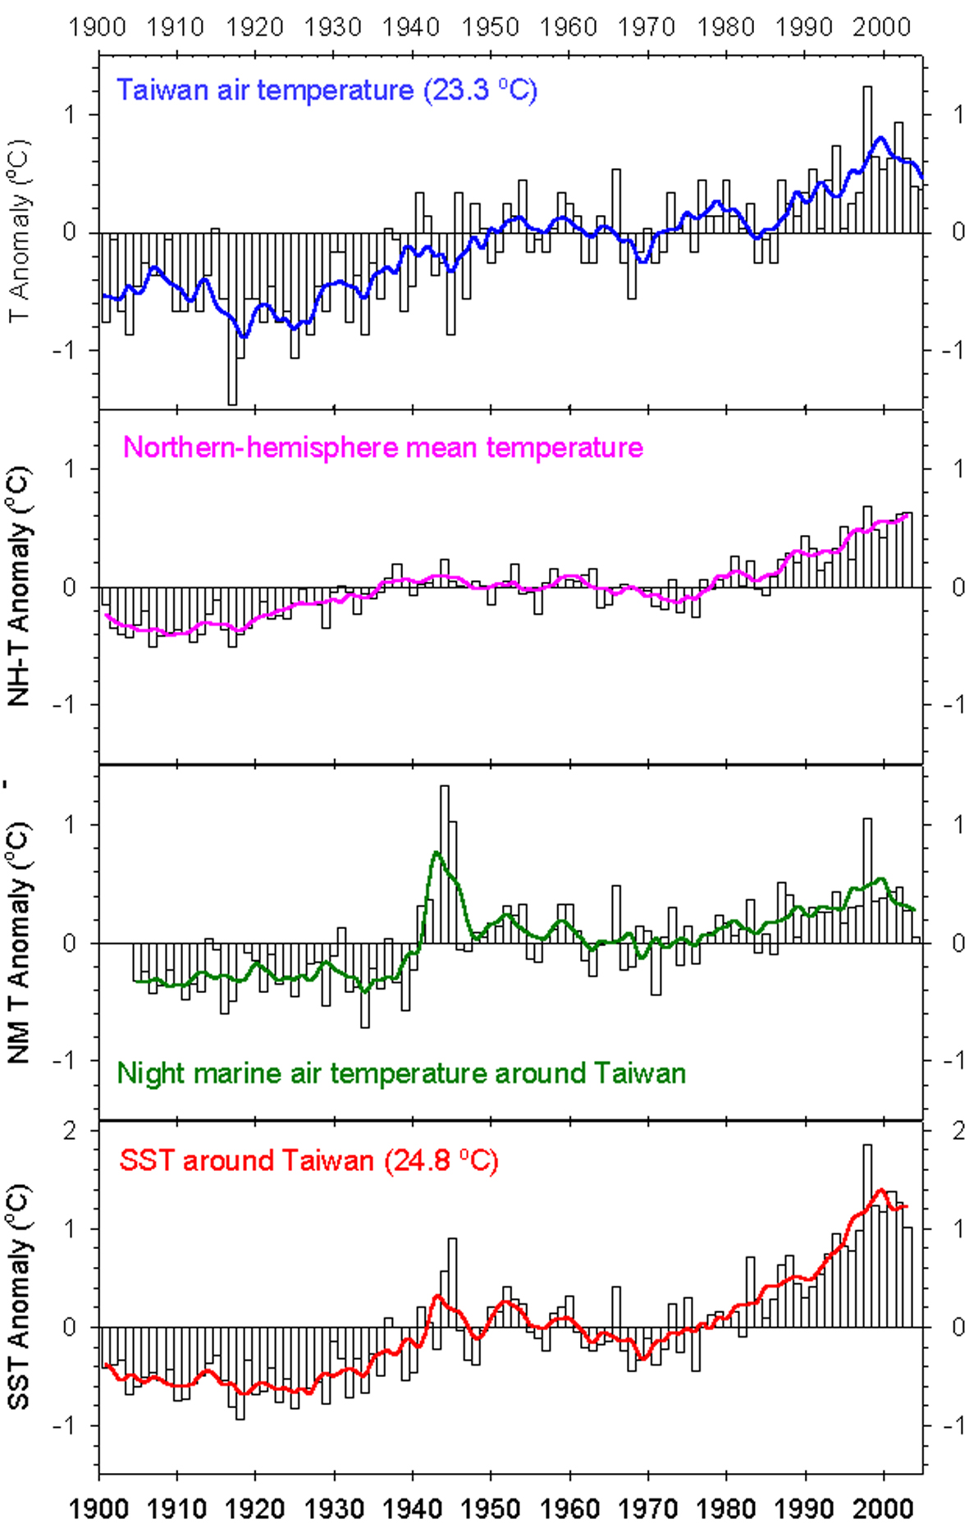
如圖一所示台灣平均氣溫及北半球氣溫與台灣周圍海溫的變化在大趨勢上有良好的一致性，例如1920-1945有明顯的增溫、1945-1985溫度持平、1985-2000則又有明顯增溫，顯示全球或大尺度增溫對台灣地區氣溫變化趨勢影響的重要性。但在增溫的絕對值方面，台灣過去百年氣溫增高比北半球氣溫或台灣周圍夜間海面氣溫高約兩倍，而台灣周圍海溫增高幅度更大，尤其於1980年後，台灣周圍海溫的增高程度明顯大於台灣地區平均氣溫與北半球氣溫的增溫趨勢，何種原因造成此種不同趨勢仍是目前一項研究重點。另外台灣周圍夜間海面氣溫增高幅度卻只有當地海溫增高幅度的三分之一也是個有趣的問題。
1970年至今，台灣地區年平均日照時數約減少15％，觀測到此變化的區域包括本島與離島地區，由於台灣本島對離島的日照影響有限，日照時數減少之原因應主要是東亞尺度區域效應主宰，可能與東亞區域雲量受人為懸浮微粒排放的影響而增加有關。雲量增加也會減少日間高溫而增加夜間低溫，從而減少每日高低溫差（每日最高溫氣溫減掉最低氣溫所得的溫差），另外土地利用變遷如都市熱島效應也會減少每日高低溫差，1970至今每日高低溫差的減小約是20％，但此變化主要侷限於台灣陸地地區，離島變化則不明顯，可能受台灣局部地區土地利用變遷之影響較大。
台灣地區過去四十年每日最高氣溫無明顯變化趨勢，每日最低溫則有顯著的增溫趨勢，此與極端溫度的變化趨勢類似，即極端高溫（高於攝氏36度）的發生天數於過去四十年無明顯變化趨勢，然而極端低溫（低於攝氏10度）的發生日數則有顯著的減少，亦呈現出日夜變化趨勢的不對稱性。
圖一 最上之子圖為台灣長期氣象測站的平均氣溫距平（各年氣溫與1950～1970平均氣溫的差距）及其五年的滑動平均變化趨勢線。接續的子圖依序是北半球的平均氣溫距平、台灣周圍夜間海面氣溫及台灣周圍海溫變化距平圖。

夜間的顯著增溫導致夜間平均相對濕度大幅降低，遠大於日間相對濕度之降低，呈現高度的日夜不對稱性。絕對濕度變小的趨勢於日間較明顯，與局部地區的土地利用變遷有關（如都市化）。而溫度的變化則是小部分受到局部地區土地利用變遷影響，主要的控制機制仍是東亞區域性至全球性增溫的影響所致。相對濕度的變化趨勢是結合絕對濕度與溫度變化的結果，所以其同時受到台灣局部地區變遷與東亞區域性至全球性增溫的影響。
台灣地區日間相對濕度的分佈過去四十年無顯著變化趨勢，然而夜間相對濕度則有明顯往低濕度偏移的趨勢，相較四十年前，相對濕度高於85％的發生時數有顯著的減少，相對濕度高於90％的發生時數甚至減少超過兩倍，尤其是在大都會區，高濕度發生機率的減少更是明顯，此與近來台灣主要城市幾乎不見起霧情況可能有關，導因與高低溫差的變化類似，主要是台灣局部地區的效應。高濕度發生機率及霧的減少在非都會區也相當明顯，例如日月潭的霧過去四十年減少約50%，顯然”局部地區的效應”已經影響整個台灣，濕度及霧的減少對植物的衝擊相當嚴重，尤其在乾旱季節如南台灣的冬季及春季，但目前對生態系統的衝擊卻還沒有任何評估。
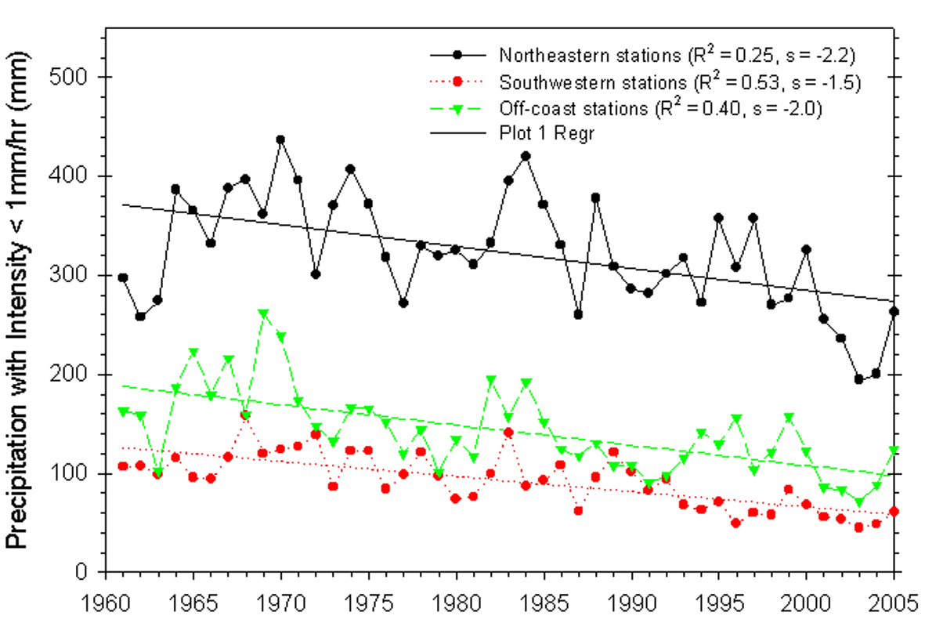
高濕度發生時數的減少也可能與小雨的發生次數減少有關，分析過去四十年的平均降雨量、降雨時及降雨強度，發現降雨量無顯著變化趨勢，降雨時數則有顯著減少，因而平均降雨強度增加約20％，主要是因為小雨（降雨強度小於5mm/hr）的發生次數顯著減少所致。然而深入分析發現導致高濕度與小雨兩者變化的因素不一樣，濕度的變化主要是受台灣局部地區的效應影響（如土地利用變遷、都市熱島效應），離島高濕度變化趨勢較不顯著。相反地，小雨的減少趨勢在離島區域與台灣本島是一致的，如圖二所示，顯示出小雨的減少是受東亞區域尺度的影響，原因可能與東亞尺度雲的變化有關，此變化可能與亞洲大陸污染物的長程傳送所導致污染物與雲之間的交互作用而導致大範圍降雨特性的變化，很明顯此變化與台灣地區日照時數減少的趨勢是有關的，可惜其基本機制牽涉到複雜的雲霧化學及物理，目前並不清楚了解，有待進一步的研究。
結語
圖二 台灣地區1960年至2000年三個區域降雨強度小於1 mm/hr累加雨量的逐年變化趨勢。三個區域分別為:黑色實線代表東北部測站，紅色點線為西南區域測站，綠色虛線則代表外島的測站。

以上所討論到的長期氣候的變化相對於短期的天氣變異或許是小巫見大巫，但從長期氣候變遷的觀點來說，這些變化亟為重要，對台灣生態系統的衝擊可能相當嚴重、深遠，目前對生態系統的衝擊還沒有任何評估，亟需有系統的研究，雲霧與空氣污染物複雜的因果關係也需要深入的研究來釐清，從基本上了解區域氣候變遷，為台灣美麗寶島的永續發展奠定基礎。
讀者來函
慷慨送鹽，圖利壽險？
邱志郁（生物多樣性研究中心研究員）
壓力、油膩高鹽食物，是大家朗朗上口，導致心臟病、高血壓症的殺手。
只要還沒從中研院退休之前，第一項永遠無法避免。至於食物方面，本院餐廳始終不計較成本，大方用鹽，不知不覺中吹漲了大家的健康風險。
我已屢次反應，甚至建議餐廳員工自己好好品嚐，那些難以下嚥的重鹹食物。情況卻總是令人生氣又無奈，不是不見顯著改善，就是過沒多久又故態復萌。
是否應由制度上改變，要求提供部份款式的「無鹽、減鹽菜餚」供可憐的老頭子挑選？是否提供調味瓶，讓偏好重鹹者自行選定？是否有合格的健康營養師把關？親自檢視各項菜餚辛鹹？甚至將健康取向列為承包業者續約、招標的評量要件？
還是只能消極地自力救濟，學學我提倡的三杯過水法？用餐時攜帶水壺，再多拿幾個碗，用數道清水洗鹽?可惜大費周章洗鹽，收效仍屬有限！鹽份經常已滲入菜餚內部，無法迅速去除。
除了價格因素，本院餐廳對同仁健康的啃噬，豈不更值得正視？
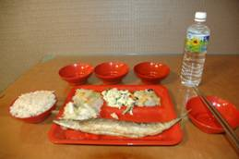
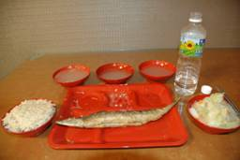

一就食堂三改水，神仙笑盡紅塵。（圖左：施工前；圖右：完工後。不是宗教儀式，只是自救程序。不取湯，三個碗用於盛清水，一個空碗是用於盛裝淨化過的食物。藉由三次連續萃取，稀釋含鹽量。時間有限，無法靜待逆滲透的反應完成，是為缺憾。）
總務組說明
有關同仁反映自助餐食物時有出現過鹹情形，本組管理部門除業已轉知餐廳承包商注意，並要求確實依營養師搭配菜色，嚴謹監控品質，務求提供健康、營養且衛生安全的優質食物外，亦會派員抽檢每日所供菜餚之辛鹹度及檢視所供應之食材。當然，也非常歡迎同仁共同來監督，一起為大家的健康把關。嗣後如發現類似情形，煩請隨時逕向管理單位陳黎淵女士（電話：2785-2717#1212或Email：li66@gate.sinica.edu.tw）反映，俾利及時要求處理改善，謝謝！
學術演講
單位 | 時間 | 地 點 | 講 員 | 講 題
物理 | 12/19(二)14:00 | 本所1樓演講廳 | 周定一教授 (清華大學) | Taiwan Asteroseismology Telescope Network
化學 | 12/19(二)10:30 | 本所A108會議室 | Prof. Shigehiro Yamaguchi  (Nagoya Univ., Japan) | Functional Organic Materials with Main Group Elements
資訊 | 12/19(二)14:00 | 本所新館  106演講廳 | Dr. Balachander Krishnamurthy (AT&T Labs-Research, USA) | Generating a privacy footprint on the Internet
統計 | 12/18(一) 10:30 | 本所2樓交誼廳 | 丁美齡教授  (Ohio State Univ., USA) | Threshold Regression for Survival Analysis: Modeling Event Times by a Stochastic Process Reaching a Boundary
統計 | 12/19(二) 10:30 | 本所2樓交誼廳 | Dr. Shinto Eguchi (Institute of Statistical Mathematics, Japan) | Statistical Pattern Recognition and Genome Data Analysis
統計 | 12/19(二) 11:15 | 本所2樓交誼廳 | Dr. Masanori Kawakita (Institute of Statistical Mathematics, Japan) | A Bridge between Boosting Method and Kernel Machine
天文 | 12/18(一) 12:00 | 本處會議室(台大凝態科學與物理學館716室) | 黃耀德研究助技師  (本處) | Photogrammetry of AMiBA 6m platform
環變 | 12/18(一)14:00 | 本中心演講廳(人文館南棟11樓) | Dr. Thomas Trickl (Forschungszentrum Karlsruhe, IMK-IFU, Germany) | Atmospheric Long-range Transport and its Impact on the Air Composition in the Troposphere
植微 | 12/18(一)11:00 | 本所106室 | 章偉雄副教授 (Washington Univ. in St. Louis, USA) | Identification of Stress-Inducible MicroRNA Genes in Arabidopsis Thaliana
生化 | 12/19(二)10:30 | 本所114室 | Prof. Yuen-Tsu Nicco Yu (Max-Planck Institute for Developmental Biology, Germany) | Unveiling the Mystery of the Bacterial Murein Lipoprotein ( Braun Lpp ) Ligase
生化 | 12/21(四)10:30 | 本所114室 | Prof. Gregory J. Velicer  (Max-Planck Institute for Developmental Biology, Germany) | Cooperation and Conflict in the Microbial World
生醫 | 12/18(一)11:00 | 本所B1B演講廳 | Prof. Allen W. Song (Duke Univ., USA) | Towards Direct MRI of Neuroelectric Activity
生醫 | 12/19(二)16:00 | 本所B1C演講廳 | 孫以瀚研究員 (分生所) | Writing a Non-thesis Research Proposal for the Qualifying Examination
生醫 | 12/21(四)11:00 | 本所B1B演講廳 | Dr. Xiaowei Jin (CombinatoRx Inc, USA) | Systematic Discovery of Novel Combination Therapies for Complex Diseases
分生 | 12/18(一)11:00 | 本所1樓演講廳 | Prof.Hui-Chen Lu (Baylor Univ., USA) | Tales form Barrels: mGluR5 Signaling in Cortical Map Development
農生 | 12/18(一)16:00 | 化學所  A207會議室 | Prof. Woo Taek Kim (Yonsei Univ., Korea) | Telomerase and Telomeric Repeat Binding Factors in Tobacco and Rice: Biochemical, Molecular and Cellular Aspects
農生 | 12/22(五)14:00 | 化學所  A207會議室 | Prof. Chung-Jui Tsai (Michigan Technological Univ., USA.) | Microarray and Metabolite Profiling of Phenylpropanoid Metabolism in Populus
民族 | 12/18(一)14:30 | 本所新大樓4樓2420會議室 | 鍾雲鶯副教授  (元智大學) | 「本」與「非本」：論一貫道解讀儒家經典的模式
文哲 | 12/19(二)14:00 | 本所3樓討論室 | 佐藤將之助理教授  (台灣大學) | 被遺忘的日本中國哲學之研究：明治時期日本學者之《荀子》研究
語言 | 12/18(一)14:00 | 史語所研究大樓703室 | Prof. Eva Hajicova (Charles Univ., Czech) | Information Structure of the Sentence, Its Semantic Relevance and Relation to the Syntactic Sentence Structure and to Prosody
語言 | 12/19(二)14:00 | 史語所研究大樓703室 | Dr. Karel Pala  (Masaryk Univ., Czech ) | Subnets in WordNet─Can (Czech) Morphology Help?
語言 | 12/21(四)14:00 | 史語所研究大樓703室 | Dr. Karel Pala  (Masaryk Univ., Czech ) | Valency Frames in Czech WordNet
人社  (調研) | 12/21(四)14:00 | 蔡元培館1樓  會議室 | 陳玉華教授 (台灣大學) | Intercultural Marriage and Its Impact on Fertility

